 |  | 데이터융복합∙소비자리서치 전문 연구기관  컨슈머인사이트 보도자료
기관 | 컨슈머인사이트 |  | 이메일 | leejh@consumerinsight.kr
문의 | 이정헌 전무 |  | 연락처 | 02) 6004-7680
배포일 | 2024년 5월 31일(금) 배포 |  | 매수 | 총 4매

대환대출, 인지도 높지만 이용률은 저조…이유는?
컨슈머인사이트 금융 플랫폼 기획조사
- 대출 보유자 5명 중 4명 대환대출 서비스 알고 있지만
- 그 중 이용 경험 반도 안되고 10명 중 1명만 변경 완료
- 이용 않는 최대 이유는 ‘현 대출과 다를 게 없을 것 같아’
- ‘과정 절차 번거로울 것 같아서’도 많아…소비자 신뢰 부족

○ 대출 보유자의 대환대출 서비스 인지도는 높지만, 실제 더 나은 조건(금리, 한도 등)으로 대출을 갈아탄 사람은 10명 중 1명에 그쳤다. 서비스를 이용하지 않는 주요 이유는 현재 이용 중인 대출과 별 차이가 없을 것이라는 낮은 기대감과 과정·절차가 복잡할 것이라는 우려 때문이었다.
□ 기존의 대환대출 서비스는 금융회사 영업점 방문 등 복잡한 절차가 필요했으나 온라인·원스톱 대환대출 서비스가 출범하면서 많이 간소화됐다. 금융소비자가 금융회사 영업점을 방문하지 않고도 스마트폰을 이용해 기존에 받은 신용대출을 더 유리한 조건으로 갈아탈 수 있게 됐다. 대환대출 서비스는 2023년 5월 31일 신용대출을 시작으로 주택담보대출(24.1.9), 전세대출(24.1.31)로 확대됐다.
□ 금융 리서치 전문기관 컨슈머인사이트가 매주 실시하는 ‘금융 플랫폼 기획조사’에서 금융소비자에게 대환대출 서비스를 이용한 대출 갈아타기 서비스 인지∙신청 여부 등을 묻고 그 결과를 분석했다. 조사는 전국의 만 20~64세 금융소비자 3174명을 대상으로 지난 3월 4일~4월 5일(5주간) 실시됐다.

■ 서비스 알고 있는 대출 보유자 62%는 신청도 안 해
○ 온라인·원스톱 대환대출 서비스 인지도는 높지 않았으나 대출이 있는 사람은 대부분 알고 있었다. 서비스를 ‘들어봤거나, 알고 있다’는 금융소비자가 5명 중 2명(39.7%)에 그쳤지만 현재 대출이 있는 사람은 그 비율이 훨씬 높아 5명 중 4명(80.9%)에 달했다[그림1]. 다만 서비스를 알고 있는 대출 보유자도 이용 경험은 38.1%로 절반에 크게 못 미쳤다. 그 가운데 대출 변경에 성공한 사람은 8.9%뿐으로, 서비스를 인지하고 있는 대출 보유자 기준으로는 10명 중 1명도 안 됐다. 서비스를 비교∙확인만(20.0%) 했거나 심사 대기 중(9.2%)인 비율이 더 높았다.

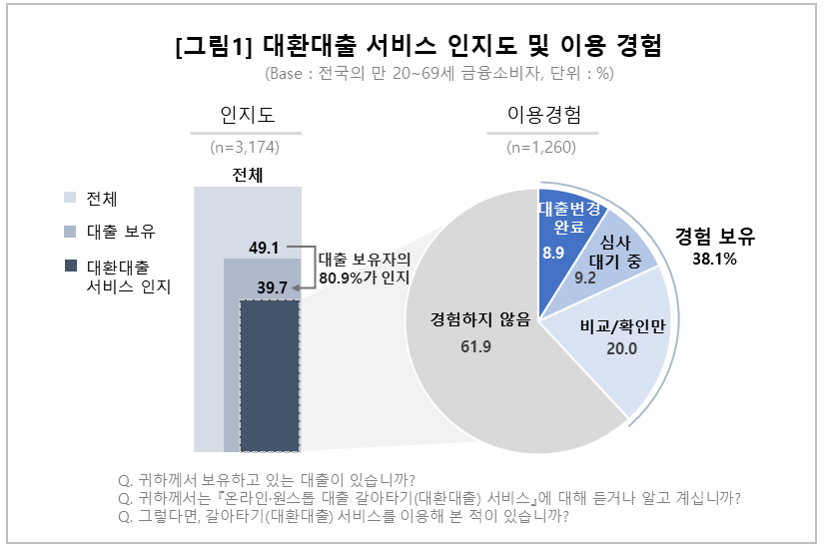

○ 대출 종류별로 실제 더 나은 조건(금리, 한도 등)으로 갈아타기에 성공한 비율은 신용대출(23.3%)이 가장 높았고 주택담보대출(19.6%), 전세자금대출(17.5%) 순이었다. 전세자금대출의 성공 비율이 낮은 것은 출시가 가장 늦었던 때문으로 해석된다.

○ 대출을 보유한 서비스 인지자 10명 중 6명(61.9%)이 서비스를 이용하지 않았는데, 가장 큰 이유는 ‘현재 이용 중인 대출의 조건과 차이가 없을 것 같아서(15.9%)’였고 그 다음은 ‘과정∙절차가 번거로울 것 같아서(11.8%)’였다[그림2]. 제도 자체에 대한 신뢰와 기대감이 높지 않은 셈이다. 그 뒤로는 ‘현재 대출을 거래하는 은행을 바꾸고 싶지 않아서(11.3%)’, ‘대출을 갈아탈 수 있는 조건이 안 돼서(9.7%)’등의 순이었다.

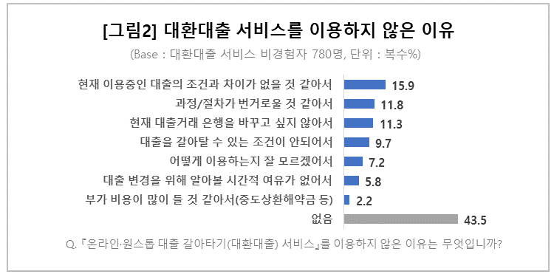

■ 대출 갈아타기 경험자, 평균 3.7개 금융앱 이용
○ 대출 갈아타기를 해 본 사람이 이용한 금융 앱은 평균 3.7개였다. 금융앱 종류별로 은행 앱을 모든 경험자(100%)가 이용해 봤고, 추가로 핀테크 앱(39.5%)을 이용했으며 보험사 앱 이용률은 0.9%에 그쳤다. 금융소비자가 평균 2.9개 은행을 거래(컨슈머인사이트 금융플랫폼기획조사)하는 것을 감안하면 대출변경 시도를 위해 더 많은 앱을 적극적으로 탐색하고 있음을 알 수 있다. 새로운 은행 또는 기존에 잘 이용하지 않던 은행이라도 대출 확인을 위해 다양하게 유입이 이뤄지고 있는 것으로 보인다.
○ 비교·확인 경험 은행은 KB국민은행(45.6%)이 가장 많았고 신한은행(39.5%), 하나은행(33.3%), 카카오뱅크(32.5%) 순이었다. 반면, 뱅크샐러드(3.1%), 핀다(4.4%), 핀크(1.8%) 등의 이용은 저조했다.

컨슈머인사이트는 비대면조사에 효율적인 대규모 온라인패널을 통해 자동차, 이동통신, 쇼핑/유통, 관광/여행, 금융 등 다양한 산업에서 요구되는 전문적이고 과학적인 리서치 서비스를 제공하고 있습니다. 다양한 빅데이터를 패널 리서치 데이터와 융복합 연계하여 데이터의 가치를 높이고 이를 다양한 산업에 적용하는 데 집중하고 있습니다. 특히 최근에는 100% 모바일 기반으로 전국민 표본 대표성을 가진 조사 플랫폼 '국대패널'을 론칭하고 조사업계 누구나 사용할 수 있도록 개방했습니다.
Copyright ⓒ Consumer Insight. All rights reserved. 이 자료의 저작권은 컨슈머인사이트에 귀속되며 언론사의 보도 이외에 상업적 목적으로 사용할 수 없습니다.
For-more-Information
이정헌 전무 | leejh@consumerinsight.kr | 02)6004-7680
전민정 부장 | jeonmj@consumerinsight.kr | 02)6004-7684
장지영 대리 | jangjy@consumerinsight.kr | 02)6004-7663

